Тема лекции: Платить или не платить налоги?

«Налоги - это та цена, которую мы платим, чтобы жить в цивилизованном обществе» Оливер Уэнделл Холмс (1809-1894).
С давних времен государство обязывало граждан платить налоги. Полученные шкуры животных и продукты питания шли на содержание армии и дипломатов, десниц и советников. Позже было решено на постоянной основе установить единую денежную выплату.
Согласно статье 57 Конституции Российской Федерации каждый обязан платить законно установленные налоги и сборы.
Налоги — регулярная выплата, которую государство взимает с организаций и граждан безвозмездно в принудительном порядке. Платежи идут на содержание страны и выполнение ее физических задач.
Основные виды налогоплательщиков в РФ – это юридические лица и физические лица, на которых возложена обязанность по уплате налогов за счет собственных средств в соответствии с налоговым законодательством (статья 19 НК РФ).
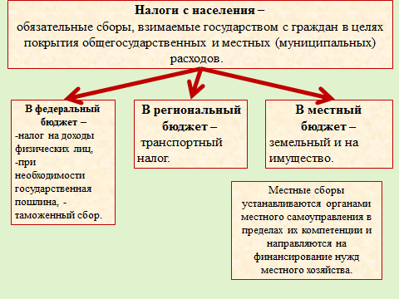
Налог на доходы физических лиц (сокращенно НДФЛ) - это
налог, который касается абсолютно каждого, ведь все мы
являемся физическими лицами. Он уплачивается со всех видов доходов, полученных в календарном году, как в денежной, так и в натуральной форме. Это, например, заработная плата и премиальные выплаты, доходы от продажи имущества и др.
Налоговая база определяется отдельно по каждому виду доходов, в отношении которых установлены различные налоговые ставки.
Не подлежат налогообложению следующие виды доходов:
• государственные пособия (за исключением пособий по временной нетрудоспособности и по уходу за больным ребенком);
- государственные пенсии;
• все виды установленных действующим законодательством компенсационных выплат, связанных с возмещением вреда, оплатой стоимости полагающегося натурального довольствия, оплатой стоимости питания, спортивного снаряжения и т. д. для спортсменов, увольнением работников, гибелью военнослужащих и другое.
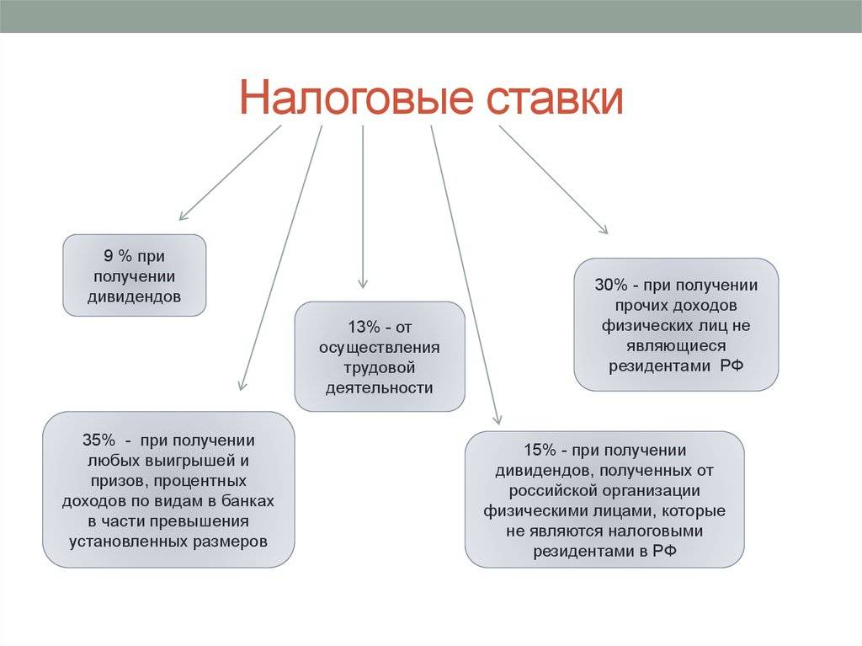
Транспортный налог — это один из трех имущественных налогов, которые должны платить граждане. Транспортный налог платят собственники транспортных средств. То есть не те, кто ездит на машине или мотоцикле, а те, на кого это имущество оформлено по документам, если это разные люди.
Есть виды транспорта, на которые налог не начисляют. Например, если автомобиль специально оборудован для человека с инвалидностью. Или если у машины мощность меньше 100 лошадиных сил и ее купили через соцзащиту. На весельную лодку и молоковоз налога тоже нет.
Владельцам автомобилей не нужно считать транспортный налог самостоятельно. Для физических лиц это делает налоговая инспекция. Она сама узнает, что кому принадлежит из транспорта, какая мощность двигателя у автомобиля и как долго он находится у владельца. Каждый год сумму налога указывают в уведомлении.
При исчислении транспортного налога инспекция учитывает такие показатели:
Налоговую базу, например мощность двигателя автомобиля. Это показатель, который потом умножают на ставку налога. Налоговую базу берут из документов на транспорт.
Налоговую ставку: сколько стоит одна единица налоговой базы. Например, сколько нужно заплатить за одну лошадиную силу.
Период владения: сколько месяцев машина принадлежала конкретному человеку.
Повышающий коэффициент. Его устанавливают для некоторых дорогих моделей.
Каждый регион сам решает, сколько его жители будут платить транспортный налог. В налоговом кодексе есть общие ставки для всех, но регионы могут их менять, например, уменьшить или увеличить, но не более чем в десять раз. Обычно ставка зависит от мощности двигателя.
У льгот по имущественным налогам заявительный порядок: если получили право на льготу — подайте заявление, чтобы ей пользоваться.
Транспортный налог платят до 1 декабря следующего года.

Земельный налог с физических лиц - это деньги, которые нужно платить государству каждый год за то, что у вас есть участок земли. Налог платит тот, на кого земля оформлена в собственность, у кого земля в бессрочном пользовании или пожизненном владении.
Земельный налог — это местный налог. За какой участок и как платить, какие есть ставки, сроки и льготы — устанавливает местная власть.
Если в регионе не установили местные ставки на налог, то будут действовать ставки, определенные в статье 394 Налогового кодекса РФ:
- 0,3 процента за земельные участки сельскохозяйственного назначения и пользования, земли жилищно-коммунального фонда, дачные и садовые участки, личное подсобное хозяйство и земли таможни;
- 1,5 процента на все остальные земли.
Уплатить земельный налог гражданин должен не позднее 1 декабря года, следующего за отчетным (п. 1 ст. 397 НК РФ).
Налоговая инспекция рассылает всем владельцам земель заказные письма с уведомлением и платежкой не позднее, чем за 30 дней до крайнего срока уплаты налога.
В каждом регионе власти могут устанавливать льготные ставки на определенные категории земель.
Обратите внимание, льгота по земельному налогу предоставляется не по месту жительства физического лица, а по месту нахождения земельного участка. Чтобы заявить свое право на льготу, нужно подать в ИФНС соответствующее заявление и приложить копии документов, подтверждающих право на льготу.

Если гражданин уплатит земельный налог с нарушением срока, ему будут начислены пени (ст. 75 НК РФ).

Налог на имущество физического лица - является местным налогом.
Налог на имущество — это плата государству за владение недвижимыми объектами. Купили квартиру, оформили ее на себя — теперь вы собственник и у вас есть недвижимость. За право владеть ею нужно платить. Больше объектов собственности — больше налоговых обязательств.
Налог на имущество раз в год рассчитывает налоговая инспекция: во второй половине года она начисляет плату за объекты, которыми вы владели в прошлом году. ИФНС формирует налоговое уведомление, где указано, за что и сколько нужно заплатить, и направляет собственнику.
Налог на имущество платят собственники недвижимости, кроме земельных участков. Неважно, кто живет и зарегистрирован в квартире, — налогоплательщиком будет тот, на кого она записана в ЕГРН.
Налогом облагается только недвижимое имущество.
С помощью ставки вычисляют сумму налога на имущество. Налоговая ставка — это процент от налоговой базы. А налоговая база — это кадастровая стоимость объекта недвижимости, которую определяют региональные власти. Но самому разбираться в этом необязательно: все расчетные данные и сумма налога указаны в налоговом уведомлении. Главное — проверить их перед уплатой.
Налоговый кодекс задает базовые ставки налогообложения для физических лиц. Они зависят от вида объекта и его стоимости. Если это жилой дом, квартира, комната или гараж — 0,1% от стоимости, прочая недвижимость — 0,5%, помещения в офисных и торговых центрах, а также объекты дороже 300 млн рублей — 2%.
На основе базовых ставок каждый город, деревня, поселок и другие муниципальные образования имеют право установить свои ставки.
При начислении налога на имущество действуют налоговые вычеты. Налоговый вычет — это площадь, за которую не нужно платить. Чем больше площадь объекта налогообложения, тем больше его стоимость. Вычет уменьшает площадь недвижимости и, соответственно, налоговую базу, поэтому налог на имущество становится меньше.
Право на налоговый вычет имеет любой собственник жилья по каждому принадлежащему ему объекту. Налоговая инспекция применяет вычет автоматически
Налог на имущество платят не все. Некоторым категориям положены льготы. Их представляют только на имущество, которое не используется для предпринимательской деятельности: например, на квартиру, комнату, дом, гараж.
Льготу можно получить только на один объект каждого вида.

